1.初始化以及拉代码演示

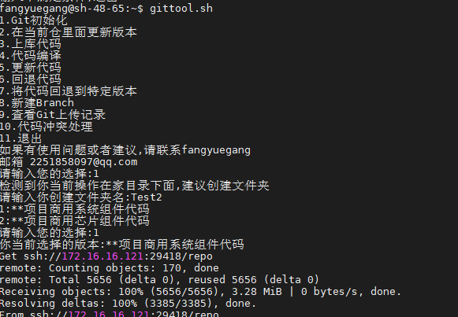

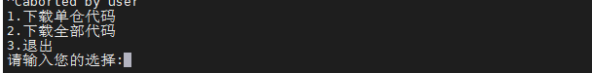

2.上库代码演示

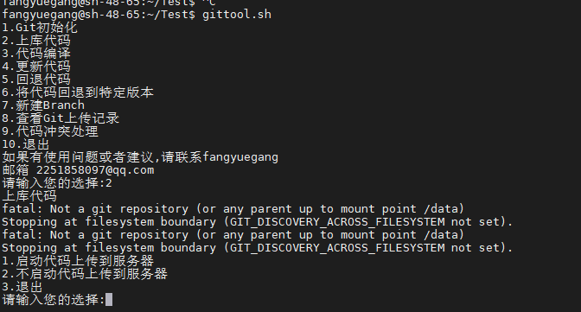

3.编译演示

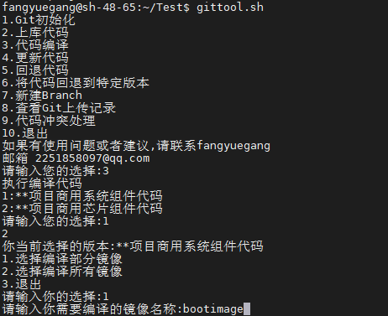

4.更新代码演示

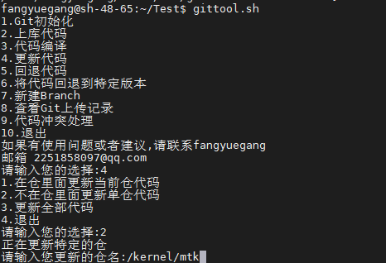

5.回退代码(将根据不同颜色进行不同的回退操作)

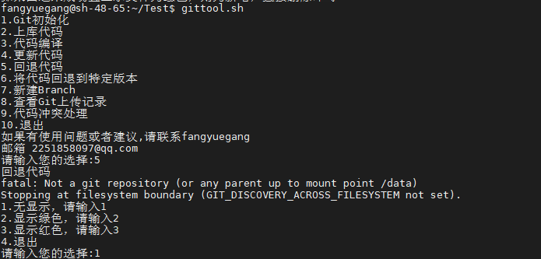

6.将代码回退特定版本(适合分析产线以及特定版本出现的问题)

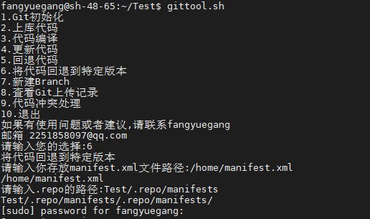

7.新建Branch分支名称

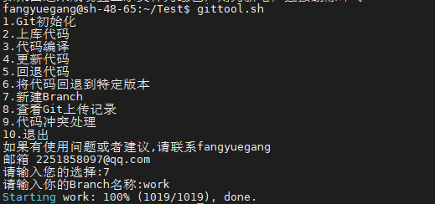

8.显示上库记录

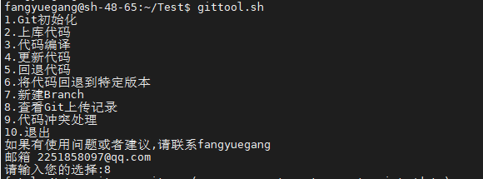

9.代码冲突处理

这部分还在开发之中